DANIEL TEJERIZO MORETÓN
1º DAw
Pruebas Script

Primero comprobamos que se debe ejecutar como administrador y se debe introducir un usuario, es decir, no puede ser un usuario vacio.

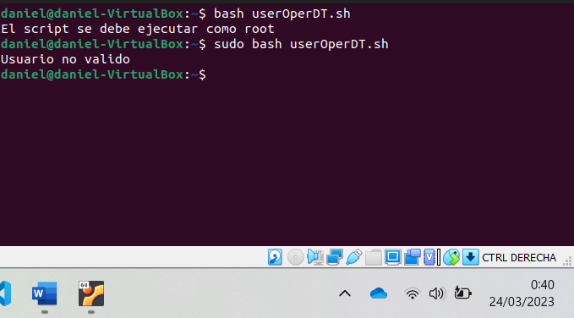
Probamos a introducir el usuario probando el menú la opción “a”
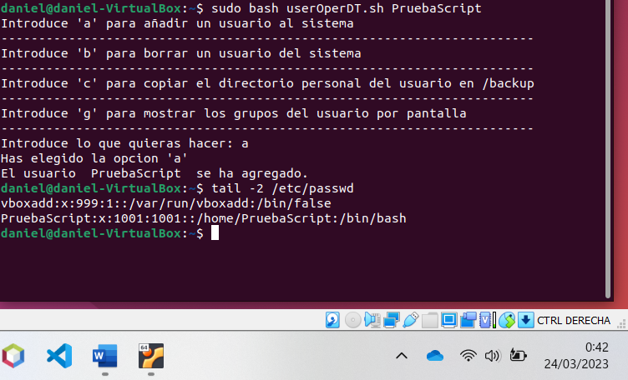

Copiamos el directorio personal del usuario en /backup
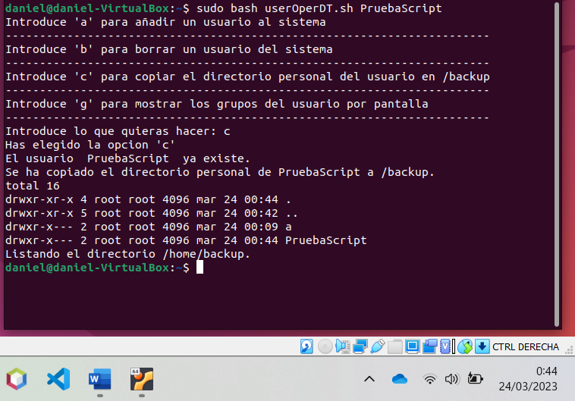
Mostramos los grupos del usuario
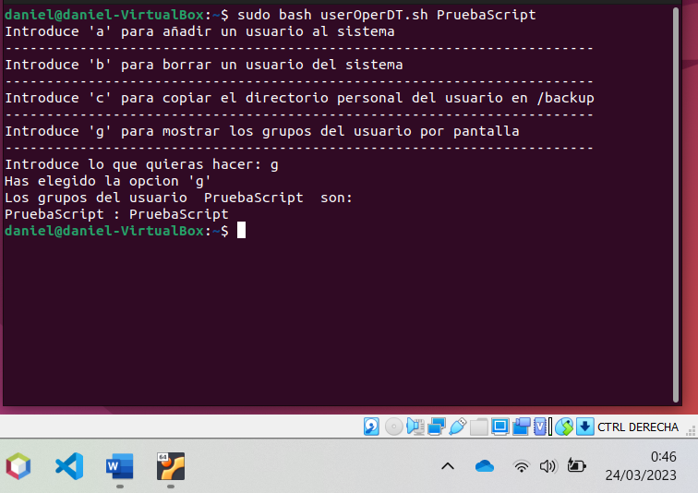

Borramos el usuario
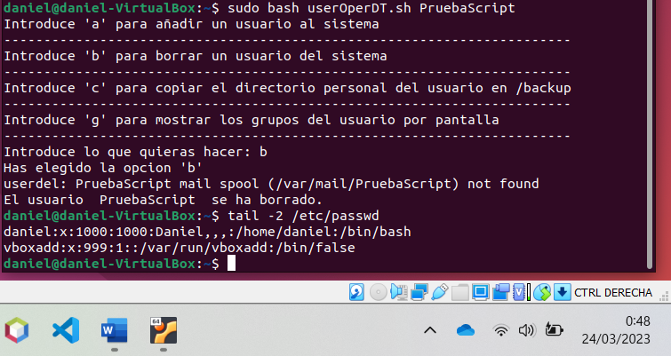

Probamos a introducir una opción que nos sea a, b, c y g para que se vuelva a pedir la opcion
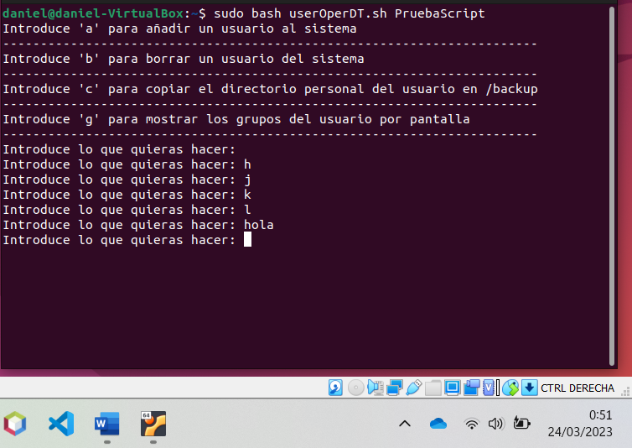

Probamos a introducir un usuario existente
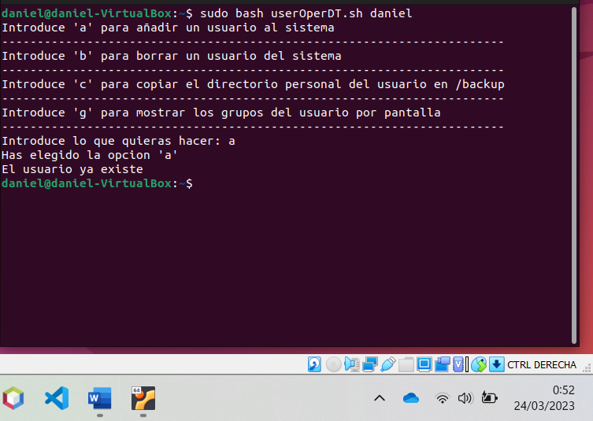
Probamos a introducir un usuario no existente
